GÜÇ ÖLÇÜMÜ

Birim zamanda yapılan işe güç denir.Gücün birimi watt’tır.Wattmetre tarafından ölçülmektedir.

Elektriksel güç:
P = U . I şeklinde ifade edilir.
P = Elektriksel güç (Watt)
U = Gerilim (Volt)
I = Akım (Amper)

Alternatif akımda omik dirençlerin çektikleri güç aktif, bobin ve kondansatörlerin çektikleri güç reaktiftir. Gücün hesaplanması, DC devrelerde ve omik dirençli AC devrelerde kullanılır. Alternatif akım devrelerinde görünür, aktif ve reaktif güçler vardır.

Görünür güç hesaplama: S = U. I formülü ile bulunur.
Aktif güç hesaplama: P = U. I Cosφ’dir.
Reaktif güç hesaplama: Q = U. I Sinφ formülü ile bulunur.

Görünür Güç
Alıcının şebekeden çektiği güce görünür güç denir. Görünür güç devrelerinde güç, akım ile gerilimin çarpımına eşittir .Alıcının çektiği reaktif ve aktif güçlerin vektöriyel toplamlarına denktir. S harfi ile gösterilir.

Aktif Güç
Faydalı olan gücün ortalama değerine alternatif akımda aktif güç (etkin güç) denir.Birimi watt ve P harfi ile gösterilmektedir.

Reaktif Güç
Alternatif akım devrelerinde voltaj ve akım senkronize olmadığı için reaktif güç oluşur ve sadece AC sistemler için tanımlanmıştır. Q harfi ile gösterilir. Reaktif güç bobinli ve kondansatörlü devrelerde güç çeker. Örneğin neon lamba transformatörleri, flüoresan lamba, ark fırınları, metal buharlı lamba balastları, kaynak makineleri.

Güç Vektörleri
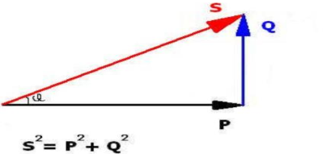
Şekil: Güç vektörü

Üçgene göre;
Görünür Güç 𝑆²= 𝑃²+ 𝑄²S = 𝑃²+𝑄²
Aktif Güç 𝑃²= 𝑆²-𝑄² P= 𝑆²−𝑄²
Reaktif Güç 𝑄²=𝑆²-𝑃²Q = 𝑆²−𝑃²
Bir elektrik devresinde güç iki şekilde ölçülebilir;
- DC devrelerinde güç ölçme,
- AC devrelerinde güç ölçme.

1.DOĞRU AKIM DEVRELERİNDE GÜÇ ÖLÇME
- Ampermetre-Voltmetre ile güç ölçme.
- Wattmetre ile güç ölçme.
a. Ampermetre-Voltmetre ile güç ölçme
DC devrelerde P = U. I formülünden yararlanılarak watt cinsinden devrenin gücünü hesaplarız.
i. Ampermetreyi önce bağlama
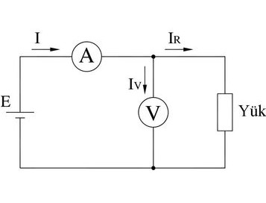
  - Ampermetre önce bağlı.
Şekil: Ampermetre-voltmetre metodu ile güç ölçme.

Devrenin gücü: P = U. I dır.
Alıcının gücü: Pr = U. I_{R} dir.
I = I_{V}+ I_{R} olduğuna göre I_{R} = I- I_{V} dir. Bu değeri P_{R} formülünde yerine koyarsak:
P_{R} = U. I_{R} = U. (I- I_{V}) = U. I- U. I_{V} bulunur.
P_{R} = Alıcının çektiği güç (W)
I_{R} = Alıcının çektiği akım (A)
P = Devreden çekilen toplam güç (W)
I = Devreden çekilen toplam akım (A)
I_{V} = Voltmetrenin çektiği toplam akım (A)

Bu ölçe metodunda; gerilim sabit kaldığı sürece bütün değişiklik ölçmelerde güç kaybı daima sabit kalacağı için devrenin gücü hassas olarak tayin edilmektedir. Bu tür bağlantılar yüksek akımlı alıcılarının güçlerinin ölçülmesinde kullanılmaktadır.

ii. Ampermetreyi sonra bağlama
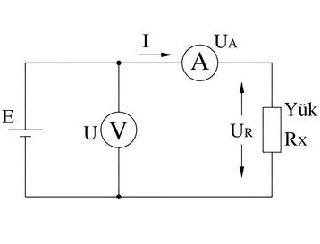
  - Ampermetre sonra bağlı
Şekil: Ampermetre-voltmetre metodu ile güç ölçmek.

Ampermetrenin gösterdiği değer alıcıdan geçen akıma eşittir. Fakat voltmetrenin gösterdiği değer alıcı uçlarındaki gerilim değerinden U_{A} kadar fazladır.
U = U_{A} + U_{R}

Devrenin gücü: P = U. I
Alıcının gücü: P_{R} = U_{R}. I
U = U_{A} + U_{R} ‘ye göre U_{R} = U- U_{A} ‘dır.
Formülleri yerine koyarsak;
P_{R} = U_{R}. I = (U- U_{A}). I = U. I- U_{R}. I olur.

U = Devre gerilimi (V)
U_{A} = Ampermetre üzerinde düşen gerilim (V)
U_{R} = Direnç uçlarındaki gerilim (V)
P_{R} = Direncin harcadığı güç (W)

Bu ölçme şeklinde, meydana gelen hatanın küçük olabilmesi için çekilen akımın küçük olması gerekir. Yani küçük güçlü devrelerinin gücünün ölçümünde kullanılır.
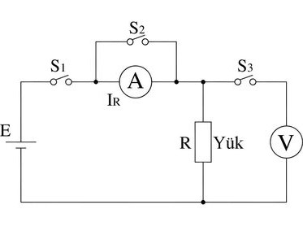
Şekil: Ampermetre-voltmetre metodu ile güç ölçme.

Akım ölçmek için S₁ anahtarı kapalı iken S₂ ve S₃ anahtarı açık olmalıdır. Okunan akıma I adını verelim. U_{R} gerilimi ise S₁, S₂ ve S₃ anahtarı kapalı iken voltmetreden ölçülen değer olduğuna göre akıcının gücü;
P = P_{R} = I_{R}. U_{R}

b. Wattmetre ile güç ölçme
Güç ölçen aletlere wattmetre denir.AC ve DC devrelerde güç ölçülebilir. Seviye olarak W ve KW seviyelerinde kullanılmaktadır.AC ve DC güç ölçebilen wattmetrelerde kademeleri doğru seçilmelidir. Wattmetrenin akım bobini güç ölçümü yapılacak devreye seri, gerilim bobini paralel olacak şekilde bağlanarak karşılanır. Wattmetrelerde küçük güç ölçülecekse akım bobininin sonra, büyük güç ölçülecek ise akım bobininin önce bağlanması ölçme hatasını azaltacaktır.
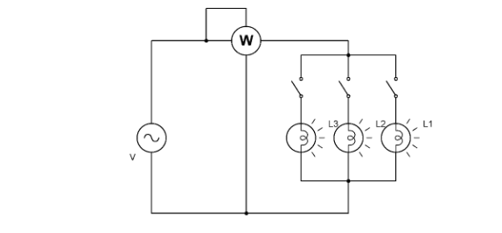
Şekil: Wattmetre’nin devreye bağlanması.

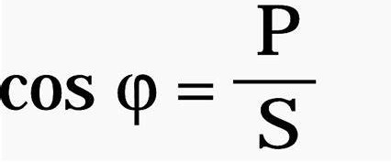
Şekil: Güç faktörü.
Güç faktörü saf olmayan elemanlar 0 ile 1 arasındadır.

Kondansatörler elektrik enerjisini elektrik yükü olarak, bobinler manyetik alan olarak depolayan elemanlardır. Bu nedenle saf bir bobin (self) veya kondansatörde güç kaybı olmamaktadır. Bu elemanlarda şarj ve deşarjlarında az da olsa bir güç kaybı olur.

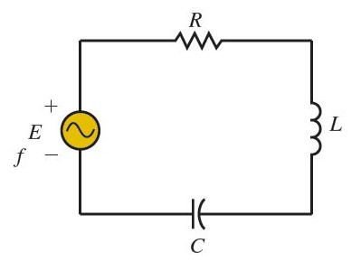
Şekil: Seri RLC devreleri

Endüktif ve kapasitif reaktanslar;

XL = 2 . π . f . L ile XC = 1 / 2 . π . f . C ile bulunur.

f = Hz
L = Henry
C = Farad

Üç güç arasındaki bağıntı;
S² = P² + Q²
Ql = Endüktif reaktif güç
Qc = Kapasitif reaktif güç
Q = Q_{L} - Q_{C} (Büyük olandan küçük olanı çıkar.)

Varmetre :
Bir fazlı ve üç fazlı wattmetrelerde devrenin iş gören gücünün (faydalı-aktif güç) ölçümleri yapılmaktadır.
Wattmetreler, alternatif akımın, akımla geriliminin aynı fazda olan kısmının çarpımını gösterir.
Alıcıların endüktif ve kapasitif durumlarında devrede reaktif güç (kör güç = iş yapmayan güç) oluşturmaktadır. Bu gücü ölçen aletlere varmetre denir.
Yapısı:
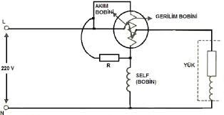
Wattmetreye bobin bağlanarak varmetrenin yapılması
Wattmetrelerde küçük değişiklikler yapılarak varmetreler imal edilmektedir. Bu değişiklik hareketli bobin olan gerilim bobinine seri bir (self) bobin ilave edilerek yapılmaktadır. Böylece gerilim bobinindeki akım 90ºlik bir açı ile kaydırılmış olur. Artık bu ölçü aleti sadece reaktif güç ölçer.
Bir ve üç fazlı devrelerde reaktif güç ölçmek amacı ile varmetreler, wattmetrelerde olduğu gibi devreye bağlanır.
Üç fazlı alternatif akım devreleri dengeli sistemlerde bir hattın reaktif gücü ölçülüp 3 ile çarpımından toplam güç bulunur.

2.ALTERNATİF AKIM DEVRELERİNDE GÜÇ ÖLÇME

a.Bir fazlı alternatif akım devrelerinde güç ölçmek

Akım ve gerilim arasındaki faz farkı fazmetre ile ölçülür. Bir fazlı AC devrelerinde wattmetre, DC deki gibi bağlanır.

Tüketicinin çektiği akımın meydana getirdiği aktif güç, tüketici tarafından faydalı hâle getirilir. Yani aktif akımın meydana getirdiği aktif güç, faydalı güce çevrilebilir.

Wattmetre : Elektrik devrelerinde alıcının aktif gücünü ölçmek için kullanılan ölçü aletleridir. Wattmetreler her şartta alıcıların aktif güçlerini gösterir.

Yapısı: Wattmetreler ampermetre ve voltmetrenin özelliğini bir arada gösteren ölçü aletleridir. Alıcının gücünü Watt , Kilowatt , Megawatt ve Gigawatt olarak ölçer. Wattmetreler, biri akım bobini diğeri ise gerilim bobini olmak üzere iki bobinli ölçü aletleridir. Akım bobini kalın kesitli az sarımlıdır ve ampermetre özelliği göstermektedir. Gücü ölçülecek alıcıya seri bağlanır. Gerilim bobini ise ince kesitli iletkenden çok sarımlı olarak yapılır ve voltmetre özelliği göstermektedir. Gücü ölçülecek alıcıya paralel bağlanır.
1 kW= 1000 W
1 MW= 1000000 W
1 MW= 1000 kW
1 GW= 1000 MW

Çeşitleri: Wattmetreler , bir fazlı ve üç fazlı olmak üzere iki çeşit üretilmektedir. Günümüzde dijital wattmetreler kullanılmaktadır.

b. Üç fazlı alternatif akım devrelerinde güç ölçmek

Üç fazlı sistem de bir fazlı bir adet wattmetre ile üç fazın gücünü ölçme, bu sistem dengeli üç fazlı devrelerde kullanılmaktadır. Yani üç fazdan çekilen akımın eşit olmasıdır. Devrede alıcı olarak eşit güçlü lambalar veya motor kullanılabilir.Üç fazlı ve dengeli yüklü sistemlerde her fazdan çekilen güç aynı olduğundan, bir fazlı wattmetre üç fazlı alıcının fazlarından herhangi birine bir fazlı devrelerdeki gibi bağlanır. Bu yöntemle sadece bir faz gücü ölçülür. Elde edilen güç ile çarpılarak devrenin toplam gücü bulunur.
P_{TOPLAM}= 3 x P
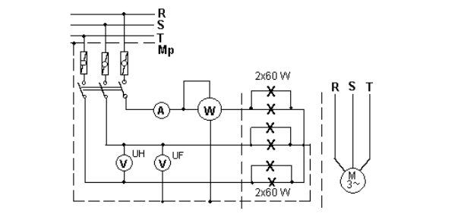
Şekil : Dengeli 3 fazlı sistemlerde bir wattmetre ile güç ölçme.

c. İki Wattmetre Metodu (Aron Bağlantı)

Akım bobinleri iki faza, gerilim bobinleri bobininin bağlı olduğu faz ile boşta kalan üçüncü faz arasına bağlanır. Aron bağlanacak wattmetrelerin gerilim bobinleri 380 Voltluk olmalıdır. Sistemin güç faktörü (Cosφ) 0,5’ten küçük ise wattmetrelerde ölçülen güçlerin farkı alınarak toplam güç bulunur. Eğer 0,5’ten büyük ise wattmetrelerde ölçülen güçlerin toplamı alınarak sistemin toplam gücü bulunur. Bu şekilde yapılan bağlantıya aron bağlantı denir.
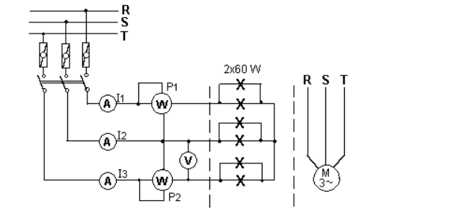
Şekil: Üç fazlı sistemlerde aron bağlantılı wattmetreler ile güç ölçme

KAYNAKÇA
http://www.solar-academy.com/menuis/Endustriyel-Sayaclar.015928.pdf
http://www.megep.meb.gov.tr/mte_program_modul/moduller/Elektriksel%20B%C3%BCy%C3%BCkl%C3%BCkler%20ve%20%C3%96l%C3%A7%C3%BClmesi.pdf
https://hbogm.meb.gov.tr/MTAO/1ElektrikMakLab/unite18.pdf

